Umsögn um drög að stefnu í heilbrigðisþjónustu við aldraðra
Pálmi V. Jónsson,
Það er mikilvægt að huga að framförum í heilbrigðisþjónustu fyrir eldra fólk og gert vel í því að setja fram markvissa stefnu í þeim efnum, sem Halldór S. Guðmundsson hefur unnið drög að fyrir hönd
heilbrigðisráðherra. Drögin eru um marga hluti ágæt, ekki síst þar sem fjallað er um viðhorf til eldra fólks og mikilvægi þess að sýna eldra fólki virðingu og skapa enn betri aðstæður fyrir það að lifa með reisn.
Þá er hugmyndin um sérstakt ráðuneyti um málefni eldra fólks, bæði heilbrigðis- og félagslega þáttinn áhugaverð. Ég tel að það megi styrkja drögin að stefnumótun umtalsvert þegar kemur að sjálfri heilbrigðisþjónustunni.
Með það í huga legg ég fram hugleiðingar mínar og ábendingar um það sem ég tel að geti horft til framfara og byggi það á menntun minni í öldrunarlækningum, starfi í aldarþriðjung á heilbrigðissviði öldrunarþjónustunnar og
þátttöku í viðamiklum þróunarverkefnum á alþjóðlega vísu svo og margvíslegum rannsóknum með alþjóðlega skírskotun.

Ábendingar varðandi „stutta samantekt“:
Viðbótarhugmyndir að málsgreinum í þennan texta sem allar myndu vera til þess fallnar að bæta stefnu í heilbrigðisþjónustu aldraðra, sjá nánari texta sem tengjast ábendingum um megintexta.
- Að heilsugæslan komi sér upp greiningar móttöku fyrir öll helstu viðfangsefni ellinnar með Heildrænu Öldrunarmati og meðferðaráætlunum (HÖM), Sbr. að heilsugæslan á að vera vagga öldrunarþjónustunnar

- Að settir verði upp sannreyndir og hlutlægir þjónustupakkar til að mæta greindum þörfum á HÖM

- Að heimilislæknir sjái alla sem eru í heimahjúkrun á 6-8 vikna fresti annað hvort á stofu eða með vitjun

- Gjörheilsugæsla eldra fólks með miklar þarfir

- Að hver einstaklingur í heimahjúkrun hafi hjúkrunarfræðing sem málsstjóra sem leiði teymisvinnu lækna, hjúkrunarfræðinga og fleiri gagnvart þeim einstaklingi

- Að fundnar verði leiðir til að meta álag nákominna einstaklinga skjólstæðinga heimahjúkrunar og fundnar leiðir til að mæta þörfum þeirra.

- Skammtímainnlagnir með virkni og endurhæfingu sem rekin yrðu sem sjálfstæð úrræði, óháð og ekki blandað við langtímadvöl á hjúkrunarheimili – í stað hvíldarinnlagna

- Koma á laggirnar Lífsskrá á vegum Embættis Landlæknis, með tilheyrandi samfélagslegri umræðu, sjá að ofan.

- Greiður og tímanlegur aðgangur að liðskiptiaðgerðum á mjöðmum og hnjám; skýr skilmerki ábendinga og stigun einkenna

- Að stofnuð verði öldrunarbæklunarlækningadeild á LSH og SAK

- Fjarlækningar fyrir hinar dreifðu byggðir landsins frá LSH og SAK

- Að stofnuð verði öldrunargeðdeild innan geðsviðs LSH

- Innleiða interRAI matstækin á landsvísu innan allra stiga heilbrigðis- og félagsþjónustu, frá samfélagi til sjúkrahúss og hjúkrunarheimila og sett verði upp miðstöð fyrir stuðning við skráningu, gangavinnslu og gæðaþróun byggt á þeirri tækni.

Ábendingar í efnisröð:
síða 8: málsgreinin Einstaklingur…… í stað krankleika, tala um sjúkdóma
síða 8: málsgrein Persónumiðuð þjónusta…….legg til að segja: Þá er átt við persónumiðuð greining, meðferð og umönnun……
Horft er á einstaklinginn sem heild og margbreytileiki einstaklinganna viðurkenndur þegar kemur að sjúkdómum og færni. Skilgreining Kitwood frá 1998 er of þröng og lítur fram hjá heilsufarsþættinum.
síða 8: heils og heilbrigði og Heilbrigð öldrun.
Hugtakið Heilbrigð öldrun: Hér er sneitt fram hjá því heilsufarsþættinum í því að eldast.

Definitions of successful ageing: A brief review of a multidimensional concept. Urtamo Annele,¹ K. Jyväkorpi Satu,¹ and E. Strandberg Timo² . Acta Biomed. 2019; 90(2): 359–363.

Þar segir m.a.: According to the classic concept of Rowe and Kahn, successful ageing is defined as high physical, psychological, and social functioning in old age without major diseases.
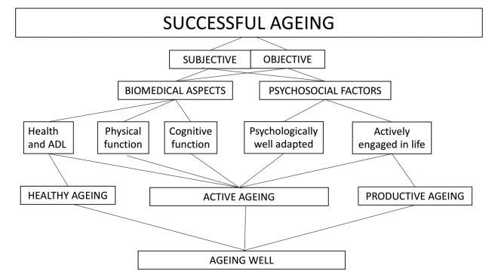
Fig. 1: The dimensions of successful ageing. Modified from Fernandez-Ballesteros 2019, (7).

síða 9: Heimaþjónusta: Sting upp á að skilgreina nýtt hugtak: Heimaþjónusta heilsugæslunnar sem næði yfir samþætta þjónustu hjúkrunarfræðinga og lækna í heimahúsum, sem væri útvíkkun á hugtakinu heimahjúkrun.
síða 9: Þjónustuíbúðir: eru skilgreindar eins og segir í lögum en spurning er hvort ekki ætti að skilgreina fleiri þætti:
dvalarrými: …… Mikilvægt að benda á með þessu úrræði greiðir fólk af lífeyri en heldur eftir lágri upphæð til eigin nota („vasapeningum“) en einnig að halda því til haga að fólk missir sjúkratryggingarrétt sinn. Daggjöld eru lág og því er tregða til þess að veita eðlilega heilbrigðisþjónustu í þessu úrræði, þar sem daggjöldin bera ekki rannsóknar- og meðferðarkostnað, en þeir sem fara í dvalarrými byrja þar oft af félagslegum ástæðum en hafa þokkalega líkamlega heilsu og færni og fólkið á því að jafnaði eftir að ganga í gegnum veikindi og hrumleika, sem getur verið kostnaðarsamt ferli þegar réttur fólks til heilbrigðisþjónustu er virtur.
hjúkrunarrými…….Vert að skilgreina m.t. t. þess sem á eftir að koma: m.a. aðgengi með Færni- og heilsumati, greiðsluform, sbr. og dvalarrými.
Vert væri að skilgreina hugtakið sambýli: sbr. hjúkrunarsambýli fyrir fólk með heilabilunarsjúkdóma. Einnig mætti hugsa sér að í stað dvalarrýmis, sem a.m.k. á höfuðborgarsvæði er deyjandi þjónustuform, að þar kæmi inn hugtakið Sambýli, sem millistig milli þjónustuíbúðar og hjúkrunarrýmis. Munurinn á sambýli og dvalarrými væri sá að þar leigði fólk íbúð, greiddi sérstaklega fyrir alla þjónustu ( mat, hár-, hand- og fótsnyrtingu o.s.frv. ) og héldi tryggingvarrétti sínum. Með þessu móti væri sjálfræði einstaklinganna virt, ólíkt því sem er í dvalarrými. Hér þyrfti þó að bæta við „staðarhaldara“ sambýlis, sem væri með heilbrigðismenntun og gæti sinnt fólki hvað öryggisþarfir varðar. Að öðru leiti væri þjónusta fengin utan frá. Hér mætti skilgreina nýtt úrræði: Sambýli fyrir fólk með einmanakennd, kvíða og depurð. Og aðgengi að úrræðinu væri skilyrt með hliðsjóna af þessum vanda. Með því að taka upp sambýlisformið mætti leggja niður hugtakið dvalarrými á öllu landinu og í þessu atriði auka á sjálfræði einstaklingsins.
Auk þess væri vert að skilgreina hugtakið Hvíldarinnlögn: um er að ræða tímabundna innlögn einstaklings sem glímir við langvinnan(a) sjúkdóm(a) oft með færnitapi. Orðið lýsir hins vegar fyrst og fremst því að það er verið að „hvíla“ aðstandendur. Auk þess sem nafnið er slæmt, þá kemur útfærslan illa niður á þeim sem búa úti í samfélaginu og koma inn í tímabundna dvöl og oftar en ekki er þeim dreift innan um aðra einstaklinga sem eru í varanlegri dvöl í hjúkrunarrými og falla inn í daglega rútínu deildarinnar, sem hentar ekki fólki og einkennist af óvirkni. Lagt er til að hugtakið verði endurskilgreint sem Skammtímadvöl með líkamlegri og andlegri virkni og úrræðið útbúið á sérstökum einingum þar sem ekki er blandað saman fólki í langtíma umönnun og fólki í skammtímadvöl. Þannig eru allir á viðkomandi einingu í virkni og öll þjónustan miðast við að fólk komi í betra formi út en það fór inn.
síða 10: varðarðandi inngang:
Hér vil ég leggja til umræðupunkta sem ég teldi vert geta í innganginum:
- Landspítalinn sprunginn
Bráðamóttakan er yfirfull og fólk á göngum
Oftar en ekki er bent á að vandinn sér orsakaður af eldra fólki sem leiti sér hjálpar á sjúkrahúsin
Legudeildar þétt setnar af fólki með Færni- og heilsumat
Oftast nefnd talan 70-100
Samt 45 á Vífilsstöðum sem er sérstakt úrræði fyrir fólk með FHM á leið á hjúkrunarheimili
Ekki eru sömu einstaklingar á bakvið tölurnar
Miklar tilfærslur
- Þáttur heilsugæslunnar brotakenndur
Samband eldra fólks og heilsugæslulækna of oft skert
Læknar og hjúkrunarfræðingar heimahjúkrunar ekki í eðlilegu sambandi
Vantar verkferla og teymisvinnu
- Aðaláherslan er á tvo þætti:
Heimahjúkrun í þeirri mynd sem við þekkjum
Styrkja hana með því að fjölga starfsfólki
Ekki talað um verkferla og verklag………
Rekstrarframlag 3.7 milljarðar á ári
Hjúkrunarheimili
Fjöldi 2020: 2858 rými
Rekstur 2021: 43,4 milljarðar
Byggja meira: 1 heimili á ári næstu 10 árin, sbr. mbl. 5. nóv, 2020
Bygging: 1 rými=40 milljónir; 100 rými 4 milljarðar
Rekstur: 1 rými= 14 milljónir; 38 þúsund/dag; 100 rými 1.4 milljarðar/ár
Gjaldþrota stefna: 10 ára útgjöld:
Byggingar 40 milljarðar
Rekstur per ár 14 milljarðar
Erfitt að skilja hvernig greiða megi fyrir slíka útþennslu af skattfé……
Er fólk tilbúið að greiða fyrir hjúkrunarheimilisdvöl með eigum sínum?
- Breytileiki fólks er aldrei meiri en á efri árum
- Núverandi nálgun líkist helst því að aðeins væri val um tvær skóstærðir
- Þessi takmarkaða útfærsla mætir ekki á besta hátt þörfum fjölmargra og getur verið bæði óskilvirk og óhagkvæm.
- Með takmörkuðum valkostum er öllum þrýst í sama farveg
- Viðfangsefnum Landspítalans
er að jafnaði lýst sem útskriftarvanda, þegar vandinn er fremur aðkoma fjölda fólks
Eru tækifæri til að útfæra öldrunarþjónustuna með öðrum hætti sem mætti betur fólki, væri skilvirkur og hagkvæmur?
Eldra fólk er í grundvallar atriðum ólíkt miðaldra fólki, þar sem það er með
- Aldurstengdar breytingar í öllum líffærum sem eru ígildi sjúkdóma
bein þynnast, vöðvar rýrna, æðar stífna…..
- Margir langvinnir sjúkdómar, stigvaxandi með hækkandi aldri
Tvöfaldast í algengi á hverjum 5 árum eftir 65ára aldri
Ef hægt væri að fresta framkomu sjúkdóms um 5 ár við 65 ára aldur (1% í stað 2%) mætti fækka þeim sem hafa sjúkdóminn um helming við 85 ára aldur (16% í stað 32%)
Lífsstíll skiptir máli og getur stuðlað að versnandi sjúkdómsmynd. Forvarnir á þessum sviðum geta aftur dregið úr sjúkdómsálagi.
hreyfingarleysi, þvingaður eftirlaunaaldur,
offita ( sykursýki ), fíkn, reykingar, áfengi
- Fjöllyfjameðferð
Tæplega 10% innlagna á lyflækningadeild 75+ vegna aukaverkana lyfja
- Líkamlegt og vitrænt færnitap algengt
Stóru málin: vitræn skerðing, hreyfiskerðing, depurð, kvíði og einmanakennd
- Sjúkdómsmyndir óvenjulegar
Aldurstengdar breytingar og fjöldi sjúkdóma blandast saman
- Félagslegar breytingar

- Flokka má fólk eftir heilsufari og færni: Nýta má til þess heildrænt rafrænt öldrunarmat að hætti interRAI
þeir sem eru hraustir og í lítilli áhættu á færnitapi og andláti. U.þ.b. 60%
þeir sem eru viðkvæmir og eru í miðlungs áhættu á færnitapi og andláti. U.þ.b. 40%
þeir sem eru hrumir og í mikilli áhættu á færnitapi og andláti. U.þ.b. 10%
- 10% einstaklinganna með flóknustu viðfangsefnin standa á bakvið 60% af útgjöldum heilbrigðisþjónustunnar.
- 60% einstaklinganna með einföldustu viðfangsefnin standa á bakvið 6% af útgjöldum heilbrigðisþjónustunnar.
Ofangreind staðreynd ýtir undir þá hugmynd að einbeita sér með sérstökum hætti að þeim sem eru hrumir eða viðkvæmir.
Hinn mikli breytileiki fólks hvað varðar heilsufar og færni kallar á fjölmörg úrræði og þau verða að vera tilbúin fyrir rétta fólkið á réttum tíma og stað.
síða 12: kaflinn um Öldrun í alþjóðlegu samhengi.
Hér vantar að lýsa því að grundvallar atriði í útfærslu þjónustu við eldra fólk liggur í því að þarfir einstaklinganna séu greindar með því sem kallað hefur verið Heildrænt öldrunarmat og þeim þörfumer síðan mætt með margvíslegri meðferð og þjónustu.
síða 13:
um viðhorf, væntingar og hegðun; „Áberandi er í umræðunni er tal um veikleika, sjúkleika og kostnað“…. Á sama tíma og vert er að tala um styrkleika og heilbrigði, þá verður ekki undan því vikist að tala um veikindi og færnitap og mikilvægi greiningar á undirliggjandi sjúkdómum og viðfangsefnum. Þetta er jú heilbrigðisáætlun fyrir eldra fólk. Ég bendi á að stór hluti vandans er að það er ekki viðurkennt að eldra fólk er frábrugðið miðaldra fólki og fjölþættar heilbrigðisþarfir greindar með heildrænu mati til að hindra það að fólk veikist og hrörni í kyrrþey og gefi sig fyrst til kynna á bráðamóttöku sjúkrahúss, þegar hægt hefði verið að finna og greina fólk heildrænt og setja inn lausnir fyrr og fyrirbyggja að stóru leiti krísur sem ævinlega gera málin aðeins erfiðari og lengra gengin.
síða 13: mannfjöldaþróun; ekki aðeins fjölgar fólki yfir 65 ára aldri, heldur lifir hver og einn lengur. Ævilíkur vaxa um 1 ár á hverjum fjórum árum. Vísbendingar eru um að fólk lifi samt lengur og betur, en kemur ekki í veg fyrir ákveðið tímabil hrörnunar í lokin ( að jafnaði ). Ákveðið markmið er að reyna að stytta tíma hrörnunar, hrumleika og færnitaps í ævi hvers og eins einstaklings eins og kostur er.
síða 13: Forysta…… Textinn sem hefst með setningunni „Sem dæmi“…… er óskýr og mætti endurrita. Halda má fram að fagaðilar mættu koma betur að skipulagi og stjórnun þjónustunnar auk þess sem virk teymisvinna er mikilvæg, en vanrækt í samfélagsþjónustunni.
síða 13: neðsta málsgreinin….. „saman þarf að fara …… hér legg ég til að bætt verði við „vel skilgreind“ þörf…
síða 14: auk þess að leggja áherslu á menntun ófaglærðs starfsfólks, þá er einnig nauðsynlegt að efla menntun alls fagfólks, lækna, hjúkrunarfræðinga, sjúkra-, iðju-, félags- og næringarfræðinga og fleiri, sérstaklega með tilliti til sérstakra eiginleika og þarfa eldra fólks.
Þetta þarf að koma inn í grunnmenntun allra fagstétta en einnig sem viðhaldsmenntun þeirra sem þegar hafa fengið stafsréttindi á sínu sviði.
síða 14: fjármögnun og rekstrarkostnaður hjúkrunarheimila. Tel ekki þurfa að fjölyrða um rekstrarvanda eða úrlausnir á þeim í þessu stefnumótunarskjali. Hér mætti hins vegar ítreka að kostnaður við “heimahjúkrun“ er innan við 10% af því sem rekstur hjúkrunarheimila kostar.
Stefna ætti að því að aukið fjármagn fari í samþætta heimaþjónustu og önnur stuðningsatriði í samfélaginu í víðum skilningi, til að fólk geti dvalið lengur heima og með draga úr hlutfallslegu vægi hjúkrunarheimilisreksturs.
síða 16: ekki er samræmi í texta mynda og fyrirsagna hvað mynd 6 og 7 varðar.
síða 17: málsgrein tvö….Hjá Reykjavíkurborg……Tel ekki að tekist hafi jafn vel til og sagt er í þessari málsgrein um áherslu á samstarf….og svo framvegis. Munur er á Reykjavík og „kragasvæðinu“ í kringum Reykjavík. Fyrst og fremst er um að ræða samþættingu
á félags- og hjúkrunarþjónustu í Reykjavík, en læknar eru ekki samþættir inn í þann hóp. Þá eru hvorki læknar né félags- samþætt við heimahjúkrun í kraganum. Hér skortir verulega á teymisvinnu. Einnig er lítil bein samvinna milli LSH, heilsugæslu og heimahjúkrunar.
Það eru verulegir vankantar á heildarsamþættingu fagaðila á höfuðborgarsvæðinu.
síða 17: málsgrein þrjú. Raunverulegar þjónustuíbúðir á vegum sveitarfélags eru í Reykjavík, en ekki í „kragasveitarfélgöum“ Reykjavíkur. Vísa fram í texta um það sem kalla mætti sambýli fyrir eldra fólk með sérstakar þarfir. Hörgull á slíku sambýlisúrræði leiðir til þrýstings á það að senda fólk á hjúkrunarheimili sem gæti nýtt sér sambýlisformið, sem er mun mannlegra úrræði og auk þess hagkvæmara fyrir fólk með góða vitræna getu og líkamlega færni en glímir samt við einmanakennd og andlega vanlíðan.
síða 18: málsgrein þrjú. ….. leggja áherslu á ítarlega þarfagreiningu hver og eins einstaklings m.t.t. undirliggjandi heilbrigðisviðfangsefna, teymisvinnu….. o.s.frv.
síða 18: mynd 8: hér mætti einnig leggja áherslu á eitt allsherjar upplýsingakerfi, þar sem upplýsingar ferðast með einstaklingi milli þjónustustiga og þjónustuaðila, hvort heldur er á heilbrigðissviði eða félagssviði.
síða 19: um samhæfingu og sjálfbærni: „Mat á þörf fyrir þjónustu“…… Hér er lykil atriði að byrja á byrjuninni eða grunninum. Grunnur að heilbrigðisþjónustu fyrir eldra fólk liggur í Heildrænu öldrunarmati með meðferðaráætlunum (HÖM). Enda er eldra fólk með fjölveikindi sem vaxa með aldri, og oft færnitap, líkamlegt og vitrænt. Hver og einn sjúkdómur þarf að vera vandlega greindur og meðhöndlaður. Lyf þarf að yfirfara og skoða þarf hvaða viðfangsefni greinast við HÖM og hvernig megi bregðast við þeim; hér er átt við viðfangsefni eins og vitærna skerðingu, vannæringu, styrktartap, jafnvægisleysi, heldni vandamál, andlega vanlíðan og fleira. Ein besta leiðin til að ná utan um þessi mál í samfélaginu er að nýta interRAI matstækin. Eftir skoðun KPMG, bentu þeir á að ekkert annað væri betra og hér vantar aðeins að fara í öfluga innleiðingu á tækninni og styðja við framvinduna, eins og getið verður um að neðan. Með þessari tækni má finna sérstaka áhættuhópa, sem þyrftu umfangsmikla heimaþjónustu, sem mætti kalla gjörheilsugæslu. Í gjörheilsugæslu vinna allir saman, hjúkrunarfræðingar, læknar og aðrir fagaðilar og sérstök læknavakt bregst við ef skyndileg breyting verður á högum þess sem þjónustu nýtur, jafnt á nótt sem nýtum degi.
síða 19-20: Heimaþjónusta; Hér þarf að fullkomna samhæfingu og teymisvinnu…. hjúkrunarfræðinga, lækna, félagsráðgjafa og annarra fagaðila gagnvart öllum skjólstæðingum heimahjúkrunar. Einnig er mikilvægt að stiga þjónustuna eftir greindum þörfum með HÖM. Þannig þurfa sumir lítið, aðrir allnokkuð og lítill en mikilvægur hópur mjög mikla og samhæfða heimaþjónustu. Til að betrumbæta heimaþjónustu heilsugæslunnar enn frekar, má mæla með því að hver og einn einstaklingur hafi málsvara; hjúkrunarfræðing sem væri ítarlega inni í öllum þörfum einstaklingsins og hefði heildarmyndina í huga ( í gegnum HÖM ) og talaði máli einstaklingsins gagnvart öðrum fagaðilum, heildstæð hjúkrun ( e: primary care nursing ). Þetta er ólíkt því sem nú er þegar komið er inn til að sinna einstökum þörfum ( t.d. klæða, gefa lyf, skipta á sári ). Fjölskylda (maki/börn/systkini) og vinir skjólstæðinga í heimahjúkrun leggja oft mikið af mörkum í umönnun hans eða hennar og getur verið undir miklu álagi í því hlutverki. Það er því mikilvægt að taka upp reglulegt mat á umönnunarálagi þeirra. Það er stundum svo að aðstandendur keyra sig í þrot og með því að greina í tíma hvert stefnir má koma aðstandendum til hjálpar og með viðeigandi úrræðum koma því þannig að fólk gefist ekki upp og geti annast sinn nánasta lengur en ella.
síða 20: Dagdvalir og dagþjálfun; Meta á fólk einstaklingsbundið fyrir þessa þjónustu. Það er nú þegar gert með tilliti til dagþjálfana fyrir fólk með heilabilun en EKKI gert á sama hátt fyrir almenna dagdvöl eða svo kallaða endurhæfingardagdvöl. Það VERÐUR að meta fólk með HÖM fyrir „endurhæfingu“. Öldrunarendurhæfing er ólík endurhæfingu fyrir fólk á miðjum aldri með því að eldra fólkið er með fjölþættan vanda og ef „sjúkraþjálfun“ er eingöngu beitt, þá er er ekki verið að hámarka þann ávinning sem hafa má af innslaginu.
síða 22: fyrsta málsgrein; „ fjölgun dagdvala/dagþjálfana er fljótvirkasta leiðin“….. Hér þarf nauðsynlega að lyfta því fram að HEILSUGÆSLAN Á AÐ VERA VAGGA ÖLDRUNARÞJÓNUSTUNNAR. Fólk gæti farið í gegnum „sjálfsmat“ reglulega skv. mati sem einstaklingurinn sjálfur framkvæmir og deildir með heimilislækni. Heilsugæslan þarf að vera í stakk búin til þess að annast fullkomna fyrstu greiningu á öllum heilkennum ellinnar og koma þeim í farveg. Allir sjúkdómar þurfa á greiningu að halda og meðferð þarf að vera viðeigandi. Þetta er ítrekað því að færni og líðan og framvinda er keyrð áfram af undirliggjandi sjúkdómum. Þegar sjúkdómar eru fullgreindir og meðhöndlaðir og færni eins góð og kostur er (t.d. með sjúkraþjálfun eða notkun hjálpartækja) þá er dagdvöl/þjálfun mjög gott viðbótarúrræði. Það er EKKI gott að bregðast við óskilgreindum og vanmeðhöndluðum vanda með dagvist eða dagþjálfun án þess að vinna eðlilega grunnvinnu. Stefnumótunin er varðandi heilbrigðisþjónustu á efri árum, og því verður að hamra á mikilvægi HÖM og meðferðar við hæfi.
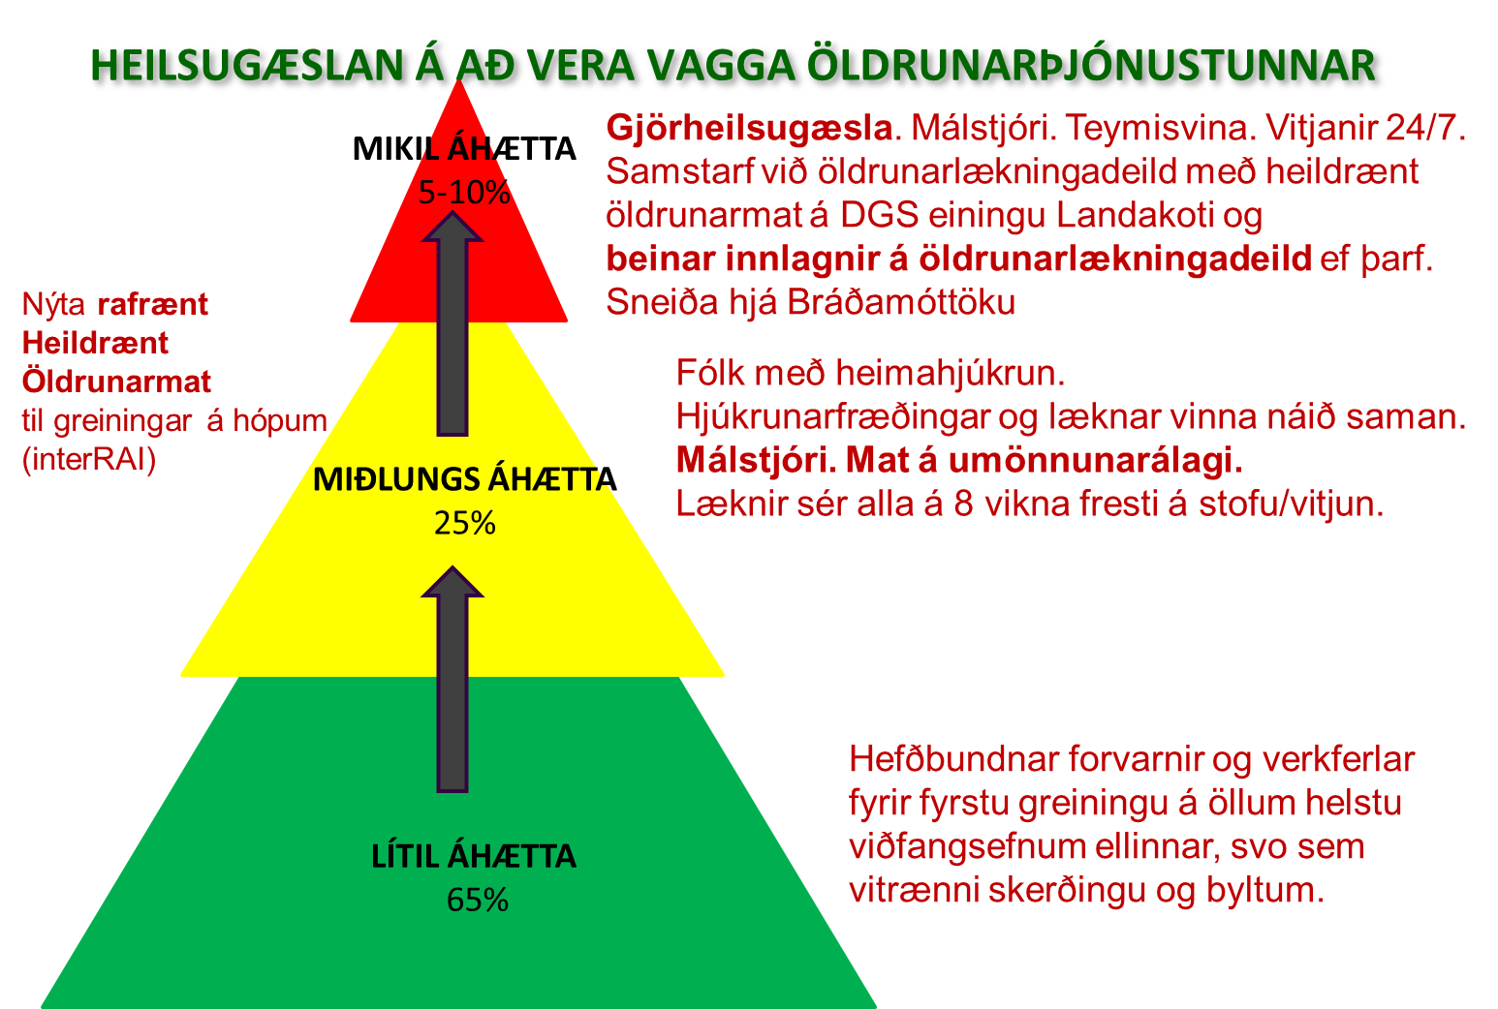
síða 22: Hjúkrunarrými…..; Sjálfsagt er að hafa metnað til þess að vinna eins og best verður á kosið og taka upp viðmið Eksote um að fjöldi rými væri ekki meira en sem nemur fyrir 10% 80ára+. Og tryggja þá þjónustu sem þarf í samfélaginu og lögð hefur verið áhersla á hér að ofan. Á Íslandi eru ein 8 heilbrigðisumdæmi. Vert væri að kortleggja fjölda eldra fólks eftir aldurshópum í hverju umdæmi fyrir sig. Það ætti að hafa sama viðmið í öllum heilbrigðisumdæmum landsins. Þörf fyrir hjúkrunarrými er háð undirliggjandi sjúkdómsstöðu og færni þess sem þarf á því að halda. Þetta er „lífeðlisfræðileg“ staða og ekki háð búsetu. Þannig ætti búseta ekki að skapa aukna þörf á einu svæði umfram annað. En því er stundum haldið fram, þar sem erfiðara sé að veita öfluga heimahjúkrun í hinum dreifðu byggðum landsins. Það á ekki að vera drifkraftur fyrir dvöl í hjúkrunarrými utan þéttbýlis. Hins vegar getur verið aukin þörf fyrir þjónustuíbúðir í þéttbýliskjörnum landsbyggðar, þannig að fólk úr sveit geti flutt þangað og notið heimaþjónustu í þéttbýliskjarnanaum. Þannig gæti verið aukin þörf fyrir þjónustuíbúðir en ekki hjúkrunarheimili í dreifðum byggðum.
síða 23: síðasta setningin…..“ Það er því……“ stórátak í uppbyggingu heimahjúkrunar, dagþjálfunar…….. Hér þarf stórátak í því að gera heilsugæsluna að vöggu öldrunarþjónustunnar með greiningarvinnu að hætti HÖM, síðan að styrkja þverfaglega heimaþjónustu heilsugæslu og félagsþjónustu ( þannig samþætta hjúkrunarfræðinga, lækna, félagsráðgjafa og fleiri ) í þeirri þjónustu og útfæra gjörheilsugæslu fyrir veikasta og hrumasta hópinn sem nýtur heimaþjónustu heilsugæslunnar.
síða 24… varðandi meðaldvalartíma í hjúkrunarrými: hér væri gott að sýna meðaldvalartíma eftir heilbrigðisumdæmum. Sbr. að líklegt er að hann sé lengri utan höfuðborgarsvæðis sbr. umræðuna að ofan um dreifbýli vs. þéttbýli.
síða 25; varðandi mynd 12, sem er úr skýrslu KPMG; Hér tel ég mikilvægt að ítreka að Dvalarrými eru í raun aflögð á höfuðborgarsvæði, þó að formlega yfirlýsing hafi ekki verið gefin um það, þá er engin stofnun á höfuðborgarsvæði sem tekur við fólki í Dvalarrými. Hér mætti leggja til að leggja dvalarrými niður á landsvísu, sbr. umræðu að ofan. Þetta er gamaldags stofnanaform, þar sem fólk fær aðeins brot af lífeyri í vasann til persónulegra nota. Þannig missir það sjálfræði sitt. Einnig missir það tryggingarrétt sinn hjá TR m.t.t. allrar heilbrigðisþjónustu, þar með talið rannsókna, en „daggjöld“ fyrir dvalarrými rísa ekki undir rannsóknum. Þetta fólk sem þar gæti verið er þó á þeim stað að stærsti hluti veikinda og hrörnunar er ekki kominn fram, en það sýnir sig að á því stigi getur þurft að beita viðamiklum rannsóknum og meðferð. Í staðinn væri vert að taka upp „sambýli“, sbr. að ofan, einkum fyrir þá sem eru vitrænt skýrir og með góða færni í athöfnum daglegs lífs, en með kvíðaröskun og eða þunglyndi og einmanakennd. Það ætti einnig að eyða út því sem nefnt er „hjúkrunarrými á heilbrigðisstofnunum, les: sjúkrahúsum“. EF fólk þarf á varanlegri dvöl að halda og kemst ekki heim og hefur miklar hjúkrunarþarfir, þá ætti hjúkrunarheimili við. Þetta á auðvitað einnig við um Vífilsstaði, sem þörf er fyrir nú, því að það er umframeftirspurn eftir hjúkrunarrými eins mál þróast, þar sem sjúkrahúsið verður aðal vettvangur öldrunarþjónustu á síðustu stundu, nokkuð sem hindra mætti með öflugri öldrunarþjónustu heilsugæslu og gjörheilsugæslu fyrir veikasta fólkið. Varðandi textann frá KPMG, þá minni ég enn og aftur á grundvallarhlutverk HÖM með viðeigandi meðferðarúrræðum.
síða 26: málsgrein tvö; Framtíðarmynd um þjónustu við aldraða er að þjónustan byggi á heildarsýn á heilsufari og færni einstaklinga, þarfir þeirra ( bæta þessu inn ) og samhæfingu…..
síða 27: málsgrein þrjú: WHO hefur gefið út ítarlegar leiðbeiningar; ….. hér myndi ég bæta aftan við síðustu setningu málsgreinarinnar. InterRAI matstæki eru til fyrir alla þætti heilbrigðis- og félagsþjónstu og taka á samhæfðan þátt á þeim öllum þeim atriðum sem WHO leggur áherslu á. Þetta eru rafræn kerfi fyrir félagsþjónustu, heilbrigðisþjónustu (heilsugæslu og heimahjúkrun), sjúkrahúsþjónstu, bæði somatíska ( bráðamóttöku og legudeildir ) og geðþjónustu. Kerfin mynda gagnagrunn og upplýsingar fylgja einstaklingi frá einu þjónustustigi til annars og skapa langtímamynd af viðfangsefnum ellinnar og hvernig þau þróast, bæði fyrir einstaklinginn og fyrir heildarhóp eldra fólks á Íslandi. Afnot af hugviti og kerfum interRAI er gjaldfrjáls fyrir íslenska ríkið, skv. sérstökum samningi heilbrigðisráðuneytis við interRAI, og kostnaðurinn af því tengist því að íslenska kerfið og koma því á rafrænt form. Flestir þættir þess liggja nú þegar fyrir á íslensku og í tölvutæku formi. Það sem þarf að vinna að er heildræn innleiðing, samtenging upplýsinganna og stuðningur til fagfólks í útfyllingu mata og úrlestur. Setja þyrfti upp sérstakan aðgerðarhóp sem annaðist þetta og einnig gagnavinnslu og þróun gæðavísa, svo nokkuð sé nefnt. Lyfta þarf þessu verklagi og möguleika upp og sammælst um að nýta kosti þessa heildstæða kerfis, því að miðaða við það sem á undan er gengið þá vantar tiltölulega lítið til að kerfið geti opnað alla kosti sína og stuðlað í upplýsingabyltingu í þjónustu við eldra fólk.
síða 28: tafla tvö, efst á síðunni: hér vantar heildrænt rafrænt mat; HÖM með meðferðaráætlunum ( sem má útfæra með interRAI HC tækinu ). Geri athugasemd við orðið hvíldardvöl, sjá að ofan. Frekar að huga nota „skammtímadvöl með líkamlegri og andlegri virkni“. Hér þarf að bæta inn teymisvinnu lækna og hjúkrunarfræðinga heilsugæslunnar og gjörheilsugæslu…. Legg til að þessi tafla verði endurunnin…. annars vegar með því sem er til en bæta við því sem gæti verið góð viðbót eða framfaraskeref og stjörnumerkja það.
varðandi málsgrein þrjú: ….. hér mætti lyfta fram möguleikanum á því að í Reykjavík og á Akureyri væru miðstöðvar fjarlækninga- og hjúkrun, þar sem þekking öldrunarlækninga stæði heilsugæslu og sjúkrastofnunum á landsbyggðinni til boða. Nýta ætti einnig tæknina til þess að sá hluti eldra fólks ( sem er meirihlutinn ) sem er hraustur gæti sjálfur metið heilsufar og líðan á „rafrænum matstækjum“ sem gengju til heilsugæslulækna, en einnig að nýta tæknina fyrir veikast og hrumasta hóp eldra fólks sem hluta af gjörheilsugæsluhugtakinu.
síða 29: málsgrein þrjú. Á vettvangi…… Hér legg ég til að bætt verði við setningu. Embætti Landlæknis beitti sér fyrir því að komið yrði á Lífsskrá en með því er átt við að fólk tilnefnt talsmann sinn í alvarlegum veikindum en einnig lýst því hvað og hvað fólk vill ekki þiggja ef það yrði alvarlega veikt. Vísa má í heimildir hér að lútandi. Verkefnið var tekið af dagskrá um áratug eftir að það var skilgreint og kynnt, en það hafði aldrei verið gengið alla leið með verkefnið og gagnagrunnur þess gerður aðgengilegur til þess bærum aðilum í heilbrigðisþjónustunni allan sólarhringinn árið um kring. Einnig vantaði opið samfélagslegt samtal. Í stað þess að leggja það niður hefði átt að gagna alla leið með verkefnið og klára það. Mjög mikilvægt er að setja það aftur á dagskrá.
síða 29: Upplýsingar, rannsóknir, þróun; aftan við fyrstu málsgrein þessa kafla má útvíkka textann og segja: Sérstaklega má benda á ítarlegan gagnagrunn sem fengist með heildstæðri samfélagsnotkun á öllum þjónustustigum á interRAI matstækninni. Þá fást ítarlegar upplýsingar um atriðin sem segja til um þarfir og knýja áfram notkun á bæði heilbrigðis og félagsþjónustu og nýta þessa tækni til að skilgreina aðgengi að mismunandi þjónustuþáttum. Setja þyrfti á laggirnar verkefnahóp sem sæi um innleiðslu og kennslu á tækin, tölfræðigreiningu á göngunum í rauntíma, útfærslu gæðavísa, öryggisviðmiðana, auk samtengingar við fjármögnun opinberrar þjónustu á þessu sviði.
síða 30: tafla yfir þróunarverkefni. Það sem einkennir flest verkefnin er að þau hafa verið reynd um skeið en síðan ekkert framhald orðið. Það hefur vantað hingað til allan kraft og stuðning til nýsköpunar og að aðilar samfélagsþjónustu og sjúkrahúsþjónustu ynnu náið saman, svo og að stjórnendur heilsugæslu, félagsþjónustu og sjúkrahúss legðust á eitt að gera átak í forvirkri greiningu á viðfangsefnum eldra fólks og úrvinnslu þeirra.
síða 31: Fjármögnun og hvatar; …. óheppilegt að blanda saman…… hvetji til ofmats. Hér má benda á að áður en 44 flokka kerfi til greiðslu kom til framkvæmda var aðeins „eitt hjúkrunargjald“….. Vandinn við ofmat ( sem einnig getur sést hjá DRG kerfinu, sem á að innleiða á sjúkrahús) er sá að það vantar allt virkt eftirlit og viðurlög við fölsun gagna. Fremur en að henda þessari nálgun fyrir róða, því að ekkert betra er í augsýn, þá mætti herða eftirlit og viðurlög og einnig að skoða gæði í samhengi við mælda umönnunarþyngd. Einnig mæti einfalda kerfið og taka út endurhæfingaflokkana, þar sem þeir eiga sára sjaldan við á íslenskum hjúkrunarheimilum, nema rétt í kjölfar tilfallandi bráðaveikinda, svo sem mjaðmabrota. Ágalli varðandi hegðunarvandkvæði…. hér má benda á að á bakvið matið liggja tímamælingar á þeirri þjónustu sem þetta fólk fær og bæði á Íslandi og erlendis og sú umbun sem lögð er til byggir á rauntímamælingum. Og það er samræmi milli þeirra á Íslandi og erlendis. Hér væri fróðlegt að skoða útfærslu á þjónustu hjúkrunarheimila við hegðunarvanda og bæta þá þjónustu með þjálfun og persónutengdri athygli fyrir þetta fólk og mæla tíma sem fer í umönnun á ný og leiðrétta stuðla ef aukin þjónusta væri veitt.
Myndin hér að neðan sýnir að flokka má þarfir fólks á hjúkrunarheimilum í „greiðslufokka“;
The RUG-III/HC Hierarchy
- Rehabilitation
- Extensive Care
- Special Care
- Clinically Complex
- Impaired Cognition
- Behavior
- Reduced Physical Function

síða 31: varðandi hvata í heimaþjónustu og heimahjúkrun. Hér ætti að endurskoða fyrst útfærslu þjónustunnar og sveigja hana yfir samþætta þjónustu, ekki aðeins hjúkrunarfræðinga og félagsráðgjafa, heldur einnig lækna. Auk þess þarf að byggja þjónustuna á Heildrænu öldrunarmati með meðferðarúrræðum, sem eru bæði tímanleg og aðgengileg. Þetta kerfi ætti að þróa og þá mætti skoða hvort nýta mætti hvata til þess að fólk héldist lengur í þjónustu heima.
síða 32: Endurskoða og uppfæra RAI mat er löngu tímabært…..Ég vísa í það sem áður hefur verið sagt að hluta að ofan. Setja þarf á laggirnar stuðningshóp við innleiðslu og útfærslu interRAI tækninnar á öllum þjónustustigum. Það þarf að koma þjálfun matsaðila í fast horf, það þarf að ákveða að styðja við innleiðslu á öllum stigum, í samfélagi, á sjúkrahúsi og endurinnleiða nýja útgáfu að mati fyrir hjúkrunarheimili. Það þarf síðan að vinna úr gögnum í rauntíma, til að upplýsingarnar nýtist við útfærslu og stefnumótun þjónustunnar. Þetta er kerfi sem gefur af sér gæðavísa, árangursmælingar, má nýta við fjármögnun ( en eftirlit má ekki vera í hlutlausum gír ), og skilgreina þjónustu fyrir ákveðna hópa fólks. Ef kosið er að nýta ekki þann þátt interRAI kerfisins sem varpar ljósi á umönnunarþyngd, þá eru samt allir aðrir þættir kerfisins mjög svo hjálplegir, við að greina þarfir einstaklinga, gæðamatið, árangursmatið og til að gefa heildarskilning á verkefnum öldrunarþjónustunnar á hverju stigi og með því móti skapa möguleika á samtali um það hvort betra væri að veita þjónustuna úti í samfélagi eða á stofnun/hjúkrunarheimili. Þetta er gert mögulegt með því að allar breytur tækisins eru eins og byggja á einstaklingnum, óháð því hvar hann er í þjónustukeðjunni.
Myndin hér að neðan sýnir að upplýsingar úr interRAI tækjunum sem aflað er einu sinni þjóna sjúkra- og hjúkrunarskrá en eru einnig margnota:
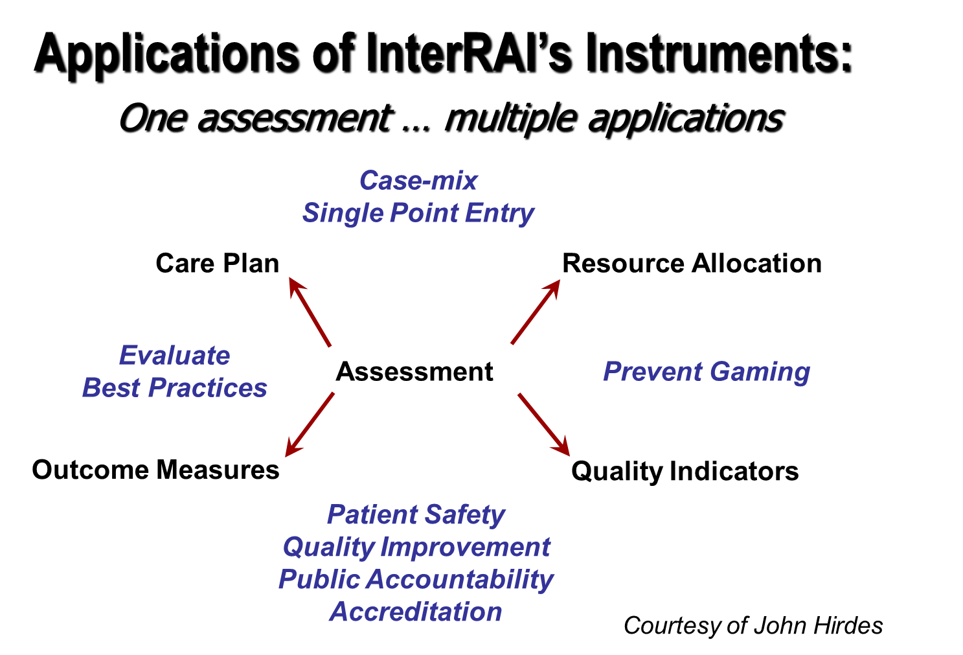
Myndin hér að neðan sýnir hvernig búa má til afurðir út úr gögnunum sem til verða við klíniska upplýsingaöflun og gefa þá ávinninginn sem sýndur er hægra megin og minnt er á að ekki einvörðungu getur fólk í framlínuþjónustu nýtt sér upplýsingarnar heldur ábyrgðaraðilar á ýmsum stingum hins opinbera.
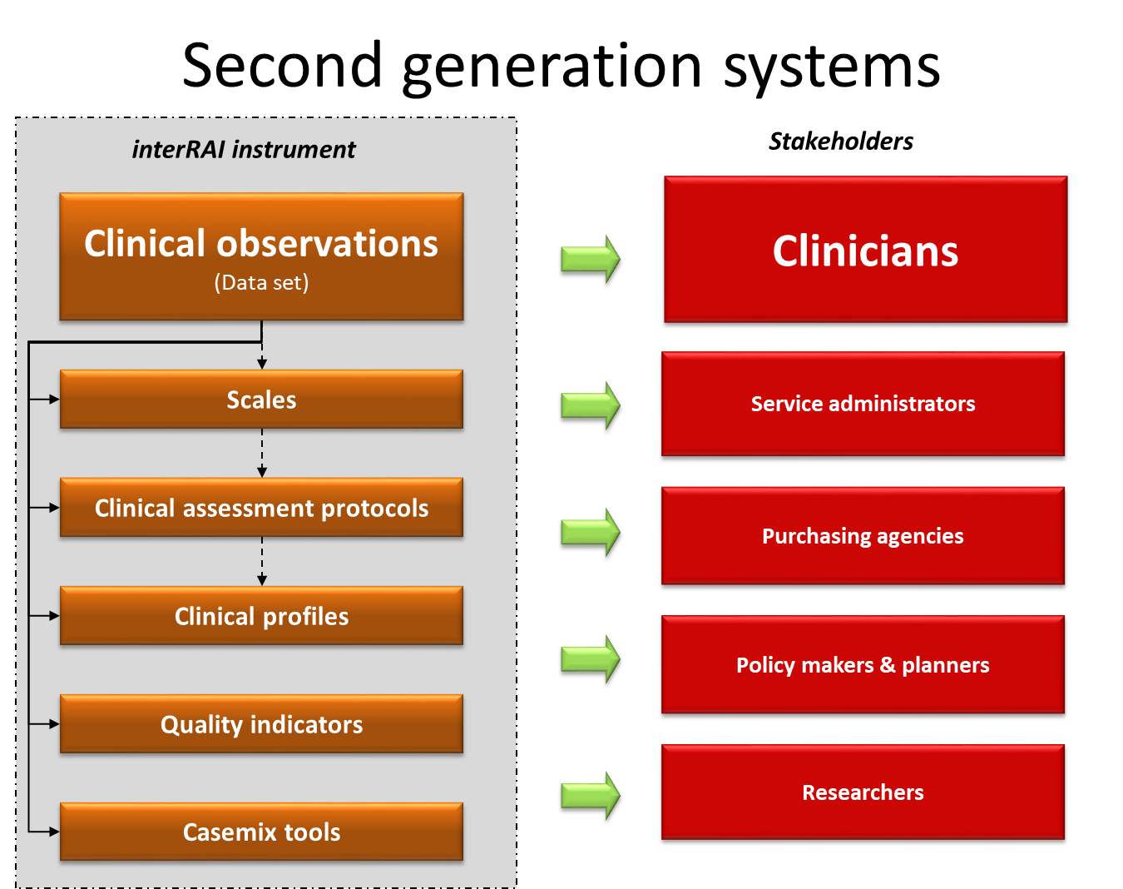
Samtengt heildrænt mat á eldra fólki
– upplýsingarnar ferðast með einstaklingnum

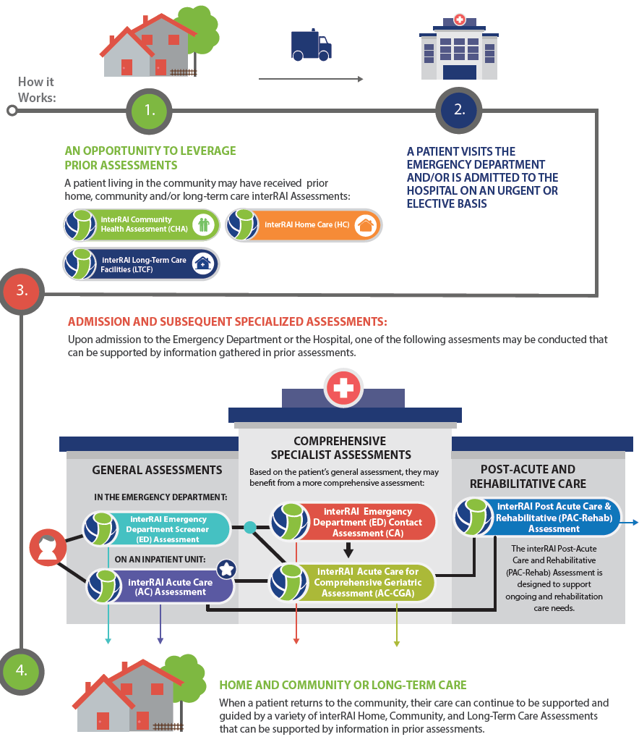

síða 32: Lokaorð. Bæta mætti við málsgrein tvö framan við síðustu setninguna; …….öflugt samræmt upplýsingakerfi sem lýsir raunverulegum þörfum eldra fólks á öllum þjónustustigum er lykill að útfærslu á þjónustu sem er grundvölluð á þörfum einstaklinganna. Slíkt upplýsingakerfi er einnig lykill að frekari þróun kerfisins, sem ætti að taka mið af því að stórefla samfélagsþjónustuna.
Málsgreinin „ viðvarandi rekstrarandi….hjúkrunarheimila. „…… tel ekki að þetta sé lykiláhersluatriði í stefnumótunarvinnunni. Þessi þáttur er hins vegar úrlausnaratriði þegar stefnan er klár. Mætti sleppa þessari setningu.
síða 33: framan við setninguna Aukin og samhæfð heimaþjónusta….. .Hér mætti segja Heildrænt öldrunarmat með meðferðaráætlunum, sem mætt er með þjónustuframboði á réttum stað og réttum tíma er lykill að umbótum í öldrunarþjónustunni. Samhæfð heimaþjónusta…..
Varðandi tillögur að markmiðum og aðgerðum í stefnu um heilbrigðisþjónustu við eldra fólk.
síða 35; aukin áhersla á að vinna gegn einmanaleika: Koma á laggirnar millistigsúrræði milli heimila og hjúkrunarheimila, sem kalla mætti sambýli fyrir fólk með einmanakennd, kvíða eða þunglyndi ( sjá texta að ofan ).
síða 36; frá 1. janúar 2022….. Tel að það þurfi að útfæra vandlega hugmyndir um greiðslufyrirkomulag og draga má í efa að búið verði að útfæra slíkt fyrirkomulag á tæplega hálfu ári.
síða 36: innleiða reglubundið framvindumat og endurmat……. Skýra þarf textann. Slíkt endurmat verður að byggja á skoðun á undirliggjandi heilbrigðisþáttum og félagslegum aðstæðum.
Blaðsíða 37, samþætt persónumiðuð þjónusta: Með tilvísun í ofangreindan texta legg ég til eftirtalin verkefni, sem vert væri að hrinda í framkvæmd og myndu öll horfa til framfara:
- Að heilsugæslan komi sér upp greiningar móttöku fyrir öll helstu viðfangsefni ellinnar með Heildrænu Öldrunarmati og meðferðaráætlunum (HÖM), Sbr. að heilsugæslan á að vera vagga öldrunarþjónustunnar

- Að settir verði upp sannreyndir og hlutlægir þjónustupakkar til að mæta greindum þörfum á HÖM

- Að heimilislæknir sjái alla sem eru í heimahjúkrun á 6-8 vikna fresti annað hvort á stofu eða með vitjun

- Gjörheilsugæsla eldra fólks með miklar þarfir

- Að hver einstaklingur í heimahjúkrun hafi hjúkrunarfræðing sem málsstjóra sem leiði teymisvinnu lækna, hjúkrunarfræðinga og fleiri gagnvart þeim einstaklingi

- Að fundnar verði leiðir til að meta álag nákominna einstaklinga skjólstæðinga heimahjúkrunar og fundnar leiðir til að mæta þörfum þeirra.

- Skammtímainnlagnir með virkni og endurhæfingu sem rekin yrðu sem sjálfstæð úrræði, óháð og ekki blandað við langtímadvöl á hjúkrunarheimili – í stað hvíldarinnlagna

- Koma á laggirnar Lífsskrá á vegum Embættis Landlæknis, með tilheyrandi samfélagslegri umræðu, sjá að ofan.

- Greiður og tímanlegur aðgangur að liðskiptiaðgerðum á mjöðmum og hnjám; skýr skilmerki ábendinga og stigun einkenna

- Að stofnuð verði öldrunarbæklunarlækningadeild á LSH og SAK

- Efla menntun í öldrunarfræðum meðal lækna, hjúkrunar- fræðinga, og félagsráðgjafa

- Fjarlækningar fyrir hinar dreifðu byggðir landsins frá LSH og SAK

Blaðsíða 41-42; Forysta, skipulag og samæfing:

Undir fyrir sögninni Fjölbreytt úrræði í geðþjónustu:

- Að stofnuð verði öldrunargeðdeild innan geðsviðs LSH

Undir fyrirsögninni Nýtt samræmt mat (endurskoða texta, tillaga hér að neðan )…… og tengt því rannsóknar og þekkingarsetur:

- Innleiða interRAI matstækin á landsvísu innan allra stiga heilbrigðis- og félagsþjónustu, frá samfélagi til sjúkrahúss og hjúkrunarheimila

- Setja upp miðstöð fyrir stuðning við skráningu, gangavinnslu og gæðaþróun. Byrja með 4 fagaðila og nauðsynlega innviði, sbr. Canadian Institute for Health Informatics

Pálmi V. Jónsson, FACP, FRCP L, yfirlæknir, öldrunarlækningadeild Landspítala,
prófessor í öldrunarlækningum, Læknadeild Háskóla Íslands, palmivj@landspitali.is

